**Проверочная работа 4**

1. Написать запрос на добавление в таблицу manufacturer нового производителя HP из Америки.
2. Написать запрос, благодаря которому возраст пользователя Андрей в таблице user уменьшится в 3 раза.
3. Найти название продукта с максимальной ценой.
4. Написать запрос на выборку всех пользователей с телефонами, начинающимися на 3 и заканчивающимися на 4, либо с возрастом > 35.
5. Найти топ 5 пользователей, кто купил больше всего продуктов.

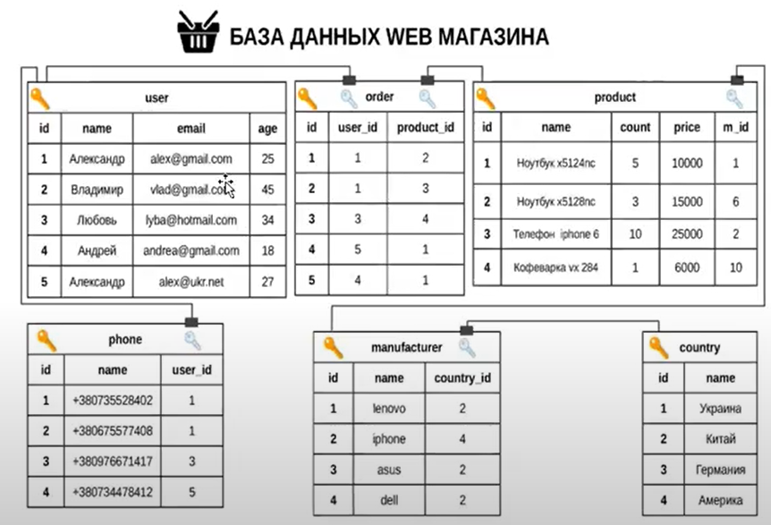

--1

INSERT INTO

dim.manufacturer

([id],[name],[country_id])

VALUES

(NULL,'new_model', 4) -- ID СДЕЛАЕТ: МАКС ID+1

--2

UPDATE user

SET age = FLOOR (age/3)

--3

SELECT TOP 1 WITH TIES name, price

FROM product

ORDER BY price DESC

--

SELECT name, price

FROM product

WHERE price = (SELECT MAX(price)

FROM product)

--

SELECT name, price

FROM

(

SELECT name, price, MAX(price) OVER () as max_price

FROM product

) maxprice

WHERE price=max_price

--

SELECT name, price

FROM

(

SELECT name, price, RANK() OVER (ORDER BY price DESC) as rnk

FROM product

) maxrnk

WHERE rnk=1

--4

SELECT u.name, p.name, u.age

FROM user u JOIN phone p

ON u.id=p.[user_id]

WHERE p.name LIKE '_3%4' OR u.age > 35

--5

SELECT TOP 5 WITH TIES u.name, p.[count]

FROM order o JOIN user u

ON o.[user_id]=u.id

JOIN product p

ON o.[product_id]=p.id

ORDER BY [count] DESC

--

SELECT u.name, price

FROM

(

SELECT u.name, p.[count], DENSE_RANK() OVER (ORDER BY p.[count] DESC) as rnk

FROM order o JOIN user u

ON o.[user_id]=u.id

JOIN product p

ON o.[product_id]=p.id

) maxrnk

WHERE rnk<=5